**今日动态**

9.20 星期三 雨

班级人数：31人 今日实到：29人。

**区域游戏篇**  

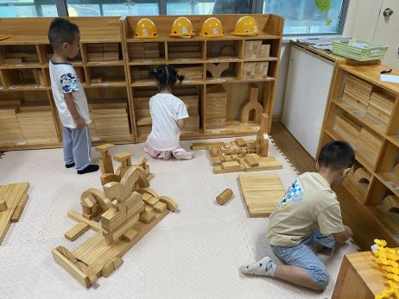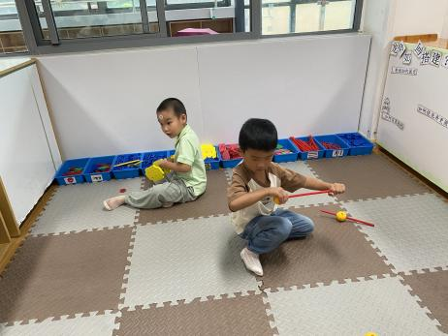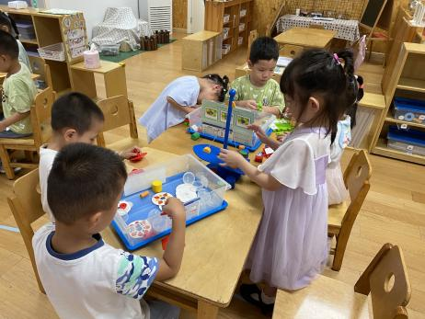

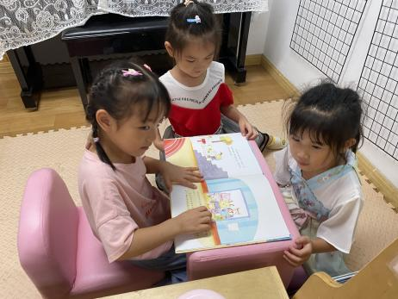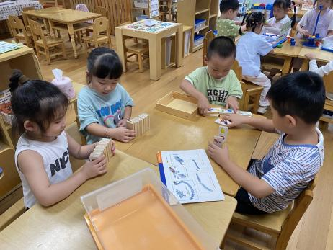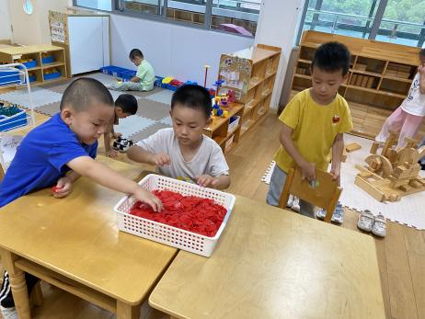

今天区域游戏中，能够自主选择自己感兴趣的区域，并认真游戏的幼儿是：**杨子宸、黄英豪、蔡承轩、梅语辰、于一鸣、姜怀兴、薛远憬、马皓轩、冯俊杰、毛子源、王俊贤、王俊哲、史芯宁、高语晴、吕卓彤、丁趙妍、李诗雨、杨静宸、朱宸钰、陈思予、于亦潇、邢冰露、刘星彤、刘张熙、田师齐、于依可。**

**集体活动篇**  

1. **音乐：头发、肩膀、膝盖、脚**

这是一节歌唱活动。《头发、肩膀、膝盖、脚》是一首充满生活情趣、具有表演性质的歌曲。歌曲旋律生动活泼、节奏感强，歌词重复简单，本次活动通过欣赏歌曲、观察图片、表演歌曲等不同形式，感受歌曲的旋律，理解歌曲的内容，从而学唱歌曲。

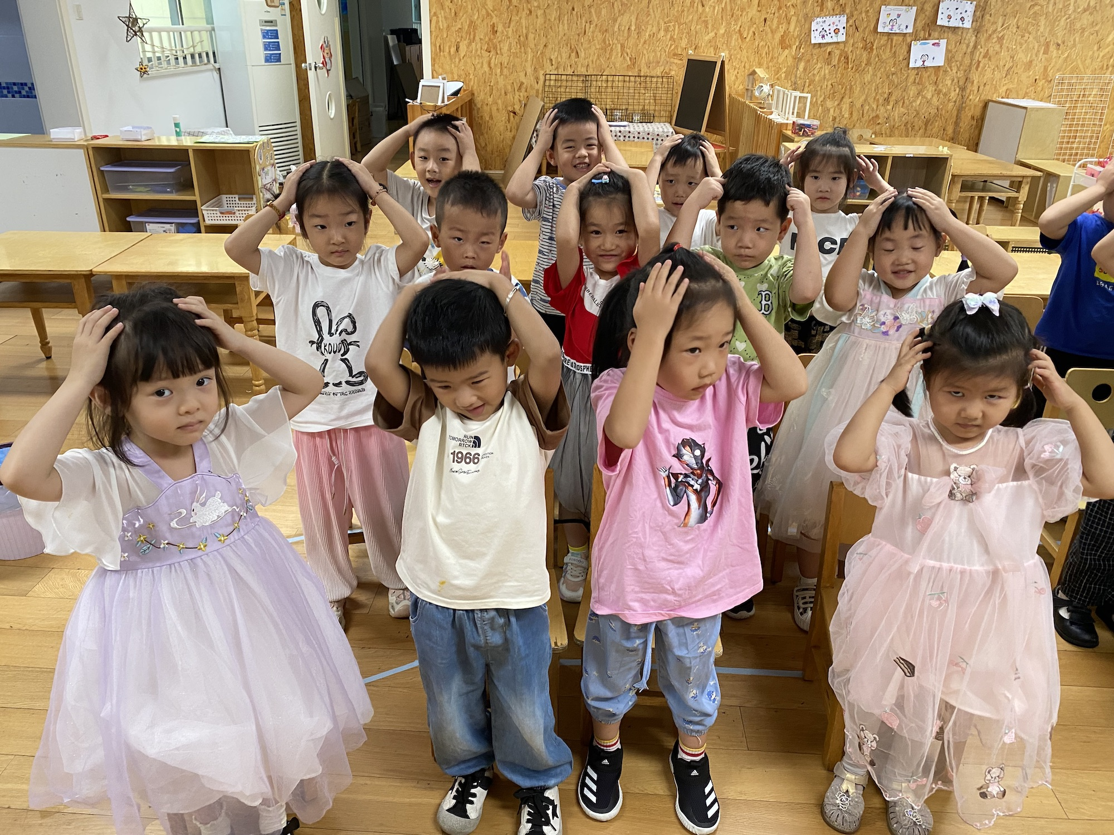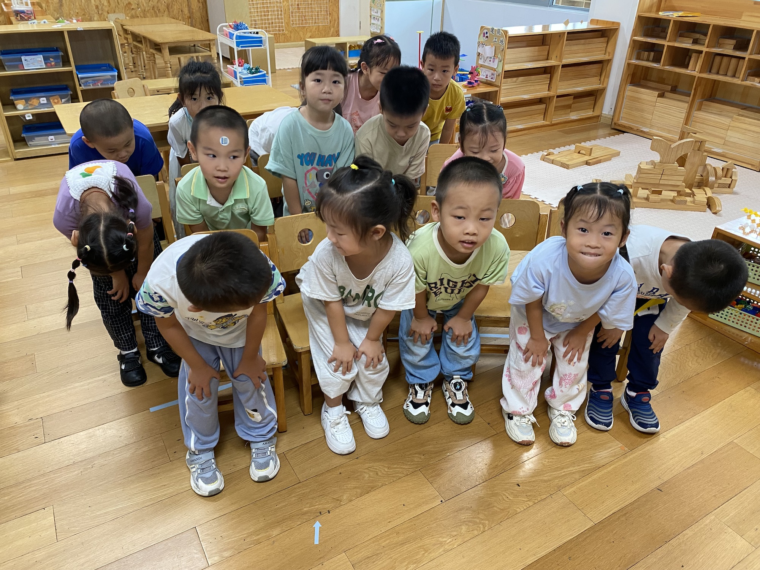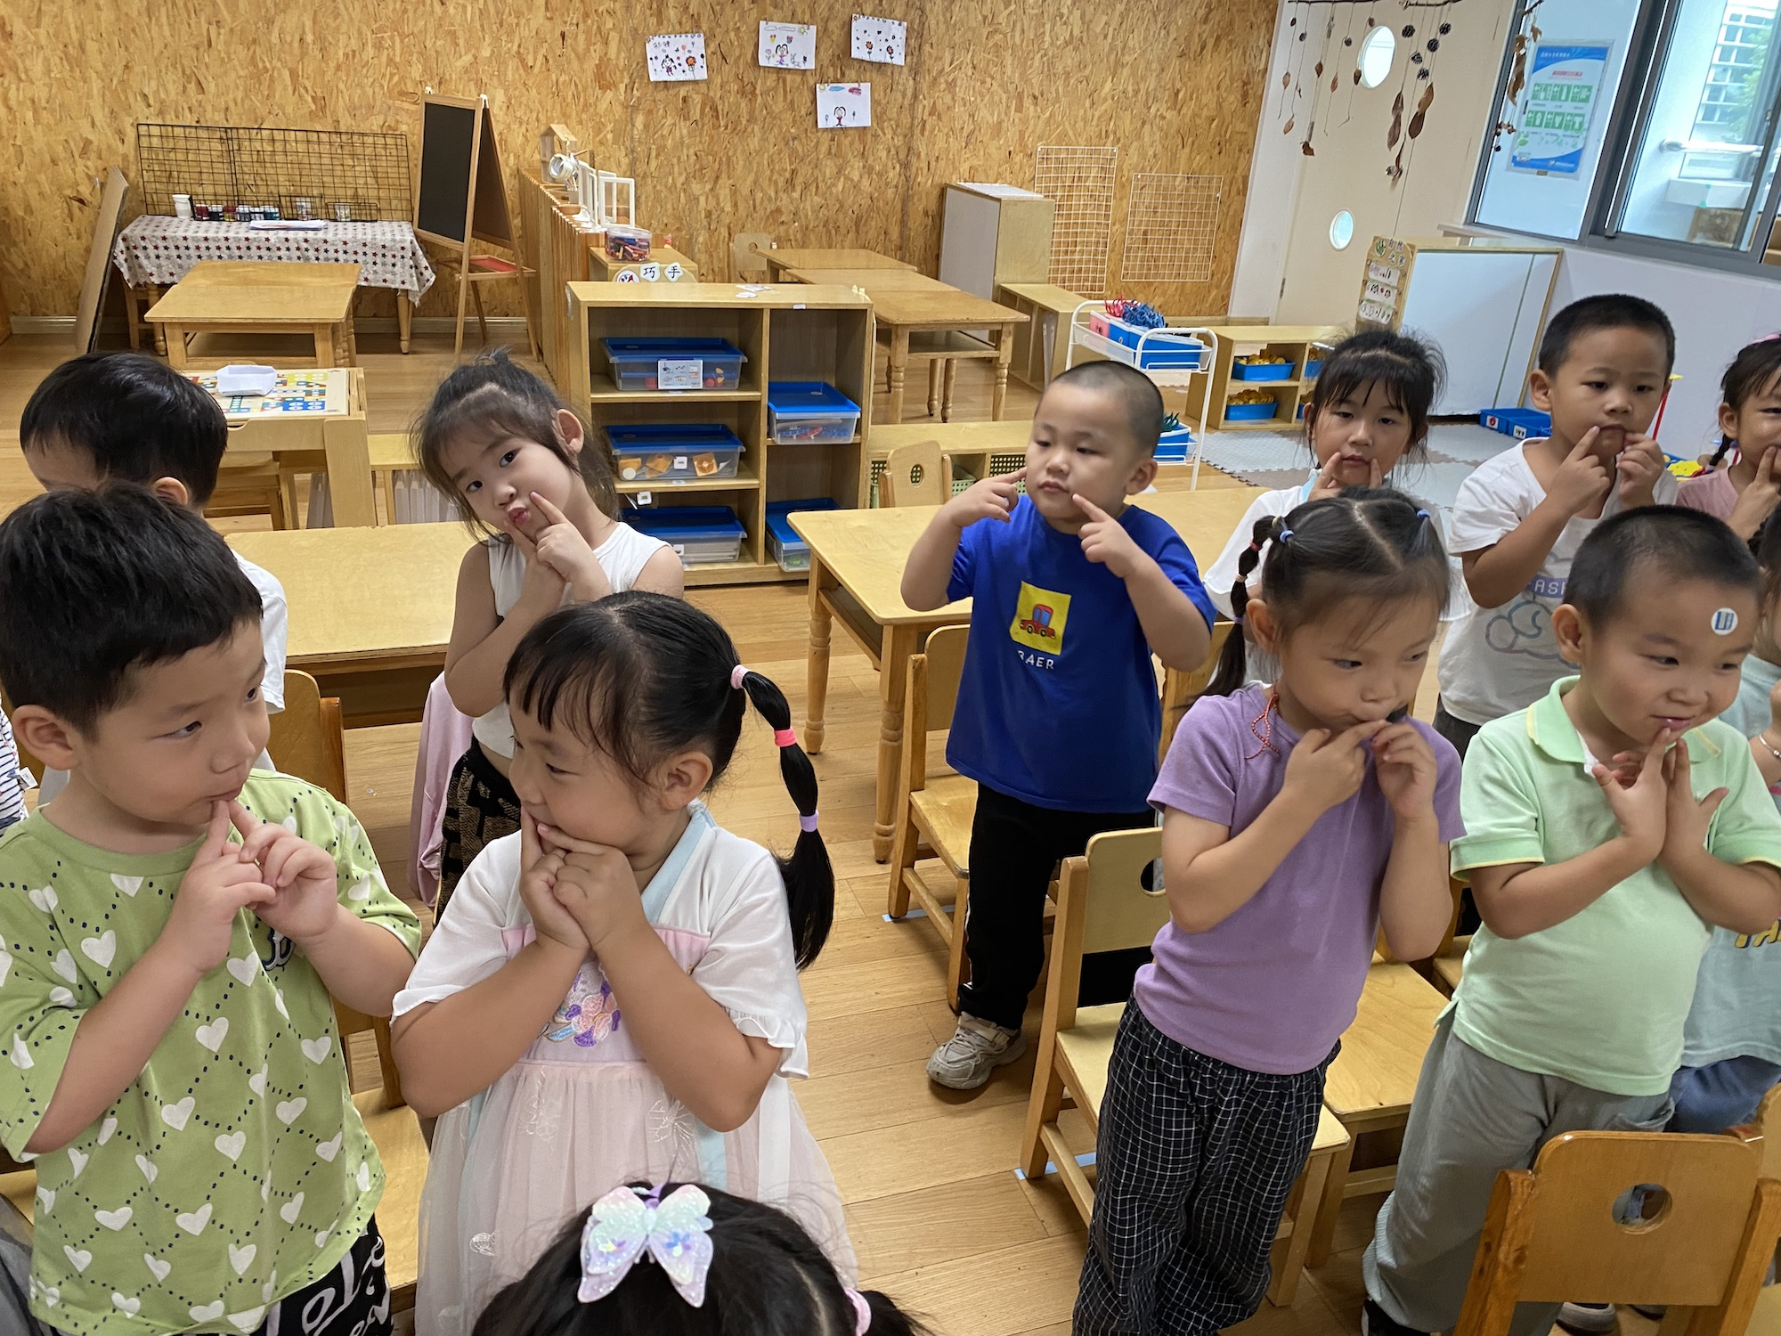

本节活动中，能够跟着节奏歌唱并根据歌词内容大胆表现自己的幼儿是：**杨子宸、黄英豪、蔡承轩、梅语辰、于一鸣、姜怀兴、肖铭轩、薛远憬、马皓轩、冯俊杰、毛子源、李进强、王俊贤、王俊哲、史芯宁、高语晴、吕卓彤、丁趙妍、李诗雨、杨静宸、朱宸钰、陈思予、于亦潇、邢冰露、刘星彤、刘张熙、田师齐、于依可。**

**2.科学：连接**

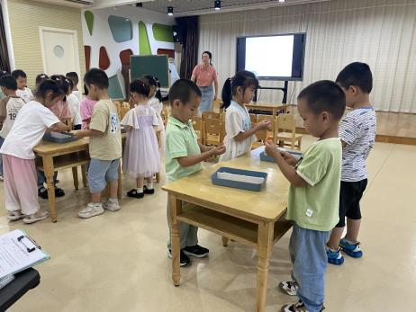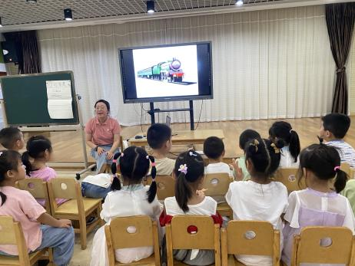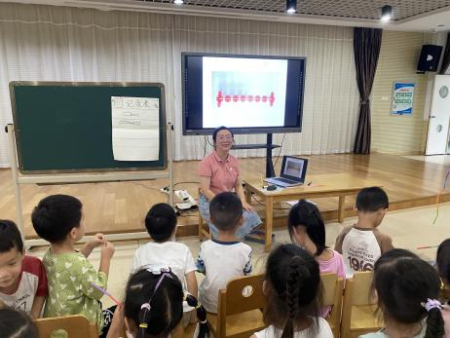

**一日生活篇**  

|  |  |  |  |  |  |
| --- | --- | --- | --- | --- | --- |
| **姓名** | **情绪 （好★、一般●）** | **进餐、午睡**  **（吃完睡着★、反之●）** | **姓名** | **情绪 （好★、一般●）** | **进餐、午睡**  **（吃完睡着★、反之●）** |
| **杨子宸** | **★** | **★** | **史芯宁** | **★** | **★** |
| **黄英豪** | **★** | **★** | **高语晴** | **★** | **★** |
| **蔡承轩** | **★** | **★** | **吕卓彤** | **★** | **★** |
| **梅语辰** | **★** | **★** | **刘若熙** | **请假** | **请假** |
| **于一鸣** | **★** | **★** | **丁趙妍** | **★** | **★** |
| **姜怀逸** | **★** | **★** | **李诗雨** | **★** | **★** |
| **姜怀兴** | **★** | **★** | **杨静宸** | **★** | **★** |
| **肖铭轩** | **★** | **★** | **朱宸钰** | **★** | **★** |
| **薛远憬** | **★** | **★** | **陈思予** | **★** | **★** |
| **马皓轩** | **★** | **★** | **于亦潇** | **★** | **★** |
| **冯俊杰** | **★** | **★** | **邢冰露** | **★** | **★** |
| **毛子源** | **★** | **★** | **刘星彤** | **★** | **★** |
| **李进强** | **★** | **★** | **顾一诺** | **请假** | **请假** |
| **王俊贤** | **★** | **★** | **刘张熙** | **★** | **★** |
| **王俊哲** | **★** | **★** | **田师齐** | **★** | **★** |
|  |  |  | **于依可** | **★** | **★** |

**今日早点：酸奶、腰果、蒸南瓜、日式小圆饼、香脆饼干 水果：猕猴桃、香蕉**

**今日午餐食谱：排骨焖饭（猪小排、豌豆、小白菜、胡萝卜、玉米粒）板栗焖老鹅汤**

 **家园配合**  

各位家长好！

明天早上如果有雨的话，请大家提醒幼儿直接来教室哦！

执笔人：张洁